Feltaláltuk a rák ellenszerét!
2008-04-05 06:00:17
PÉCS – Megtörtént a csoda! Pécsi tudósok megtalálták azt a gyógymódot, amellyel gyógyítható a rettegett betegség, a rák. A szert a betegek infúzió formájában kapják majd, de a rémséges mellékhatások nélkül győzhetik le a kórt. A tervek szerint hamarosan embereken is kipróbálják az új eljárást.
Hirdetés
Közel száznyolcvanezer ember életét mentheti meg csak Magyarországon dr. Kulcsár Gyula felfedezése. A pécsi biokémikus csapatával feltalálta a rák ellenszerét. A kutató az emberi testben található molekulákban bukkant rá a halálos kór gyógyszerére.
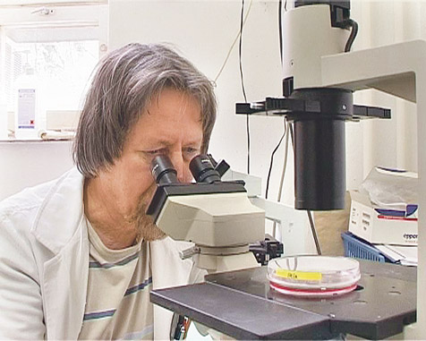
Fotó: Bauch Gábor
Dr. Kulcsár Gyula épp az új szert vizsgálja
– Abból indultunk ki, hogy az emberi szervezetnek kell legyen saját védekezőrendszere a rák ellen, hisz ha ilyen nem létezne, akkor mindenki daganatos beteg volna. Nyolcvankilenc molekulát vizsgáltunk, és ebből megtaláltuk azt a tizenhatot, amely gyakorlatilag elpusztítja a rákos sejteket – kezdte a biokémikus.
De hogyan gyógyítanak ezek a molekulák? Egy normál sejt csupán annyit vesz föl a bejuttatott molekulákból, amennyire szüksége van, ám a rákos sejtek szinte magukba szívják a „csodamolekulákat”, amelyek szó szerint felzabálják az elfajzott sejteket. A molekulákból készített infúziót eddig a rák tucatnyi típusán tesztelték.
– Elvileg mindenféle rákot gyógyít, az eddigi tesztek során gége-, méhnyak-, mell-, máj- és végbélrákos, valamint leukémiás és limfómás beteg állatokat gyógyítottunk meg – sorolta Gyula. Az eljárás csodája a természetességben rejlik.
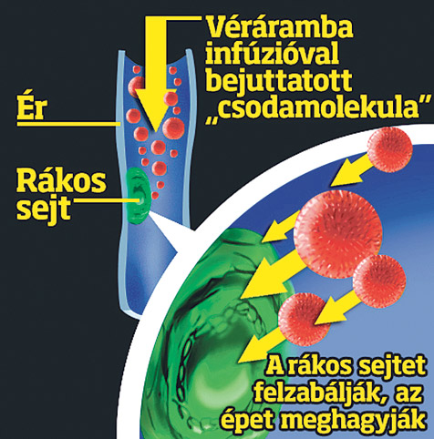
A daganat minden egyes sejtjét 16 molekula veszi körbe, és elpusztítja
– Mivel nem kémiai, hanem az emberi szervezetben megtalálható természetes molekulákról van szó, így a kezelésnek nincs mellékhatása, a bejuttatott anyag nem károsítja az egészséges sejteket. A tesztek alapján hatékonysága ugyanolyan, mint a kemoterápiáé, viszont a beteg nem szenved a kezelést kísérő mellékhatásoktól – magyarázta a feltaláló. A csodaszer másik hatalmas előnye, hogy végleges gyógyulást ad a betegeknek.
– A kémiai anyagok kezelésének hátránya, hogy a rákos sejtek felismerik, hogy nem természetes anyagokkal bombázzák őket, és ellenállóvá válnak, emiatt később áttétek alakulnak ki. Ez az infúzió viszont az összes rákos sejtet megöli – tette hozzá Kulcsár Gyula. A gyógyszer kísérleteinek anyagát még idén benyújtják az Országos Gyógyszerészeti Intézetnek, és a tervek szerint hamarosan kipróbálhatják embereken is.
I. O. É.

Ők még kemoterápiával gyógyultak
Bangó Margit nótaénekes – Imádkozom, hogy sok ember életét menthesse meg ez a szer – üzente Bangó Margit, aki mára felgyógyult a mellrákból
Mészáros Árpád Zsolt színész – Nagyon jó lenne, ha ez a szer tényleg így segíthetne az embereken – mondta Mészáros, aki a veserákból épült fel
Kövesfalvi István labdarúgó – Nagyon drukkolok, hogy működjön ez az új módszer – jelentette ki a DVTK focistája, aki öt éve gyógyult ki a rákból

